Promocje na iPhone 6 - nadal większe możliwości
Czyli nadal możliwe jest, żeby dostać iPhone 6 w dobrej cenie. Skoro tylko promocje na ten model telefonu są w necie, to...

Promocje iPhone 6 - Apple bliżej

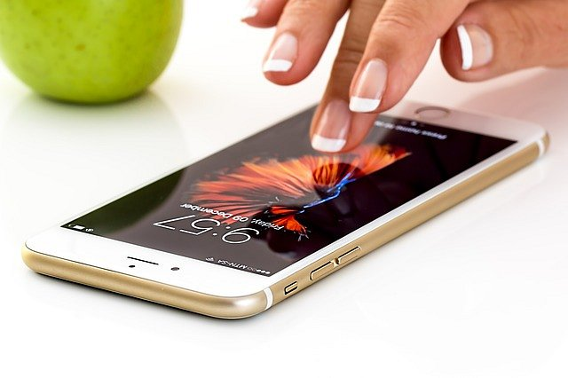
iPhone 6 to telefon mający niemal 4 lata. Ale w przypadku tego modelu, czas płynie trochę inaczej, jak się zdaje. Skąd ta pewność? Cóż, wynika to z tego, jak się czyta komentarze użytkowników, który kreślą podróż od iPhone 6, do potem jakiegoś nowszego modelu, niekoniecznie Apple, z powrotem do szóstki.
Bo mówią, że nigdy przedtem lub potem nie mieli telefonu, który, zapewniając doskonale działanie w ramach podstawowych funkcji smartfona, w ten sposób, jak właśnie iPhone 6 by ich zadowalał.
Promocje to większe możliwości
I pomyśleć, że właśnie ten telefon, czterolatek, iPhone 6 jest w promocji - nie raz i nie dwa, ale często to przechodzi koło nosa tym, którzy chcą mieć ten rodzaj telefonu, ale niestety nie jest to możliwe, gdyż budżet niejednokrotnie nie pozwala na tego rodzaju szaleństwa.

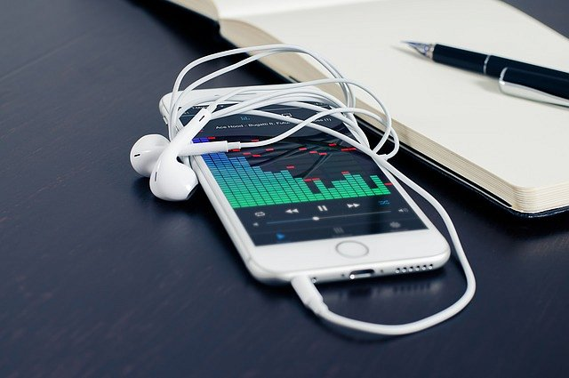
Ale - i tutaj pewna niespodzianka się kryje - można skorzystać właśnie z promocji!

